

**สำหรับเจ้าหน้าที่ เลขที่สมัคร**



**ใบสมัครเข้าศึกษา ภาคเรียนที่ 2** **ประจำปีการศึกษา 2562**

**มหาวิทยาลัยเทคโนโลยีราชมงคลอีสาน วิทยาเขตสุรินทร์**

รูปถ่าย

ขนาด 1 นิ้ว

1. **ชื่อ- นามสกุล (นาย/นางสาว)**.............................................................................................................

**ชื่อ-นามสกุล ภาษาอังกฤษ (Mr./Miss)**……...............................................................................................

**วันเดือนปีเกิด**..................................................... หมู่เลือด.....................อายุ....................ปี

**เลขที่บัตรประชาชน**

**2. ที่อยู่** บ้านเลขที่……….…........หมู่ที่................หมู่บ้าน...................................ตรอก / ซอย..................................................................ถนน.................................................. แขวง / ตำบล....................................................เขต / อำเภอ..........................................................จังหวัด................................................รหัสไปรษณีย์.............................โทรศัพท์...............................**มือถือ**……………................................. **E-mail**..................................................................................................**ID Line** ………...............................................................................

**Facebook** …………………………………………………………………………….…

**3­. การศึกษา** 🗖 กำลังศึกษา 🗖 สำเร็จการศึกษา

ระดับการศึกษา 🗖 ม.๖ สาระการเรียนรู้................................................ 🗖 ปวช. สาขา..............................................................

🗖 ปวส. สาขา................................................................

จากสถาบันการศึกษา................................................................…………….............................................................................................

อำเภอ....................................................จังหวัด........................................................ผลการศึกษาเฉลี่ยสะสม......................................

**4. สมัครเข้าศึกษาต่อ ระดับ 🞏 ปวส. 🞏 ปริญญาตรีหลักสูตร 4 ปี / 5 ปี 🞏 ปริญญาตรี เทียบโอน/ต่อเนื่อง**

**สาขาวิชา ....................................................................................................... ภาค 🞏 ปกติ 🞏 สมทบ** (เสาร์ –อาทิตย์)

**5. ความสามารถพิเศษอื่นๆ**

🗖 ด้านกีฬา เคยเป็นนักกีฬาประจำทีมชาติ / ประจำเขต / ประจำโรงเรียน / อื่นๆ (ระบุ).........................................................

🗖 ด้านการเป็นผู้นำ เคยเป็นผู้นำในระดับประธานนักเรียน / ประธานชมรม / ประธานโครงการ / อื่นๆ (ระบุ)……..…………....

ด้านศิลปวัฒนธรรม

🗖 ดนตรี 🗖 ไทย 🗖 สากล ประเภท...............................................................................................

🗖 นาฏศิลป์ 🗖 ไทย 🗖 สากล ประเภท...............................................................................................

🗖 ขับร้อง 🗖 ไทย 🗖 สากล ประเภท...............................................................................................

🗖 อื่นๆ (ระบุ)..............................................................................................................................................................................

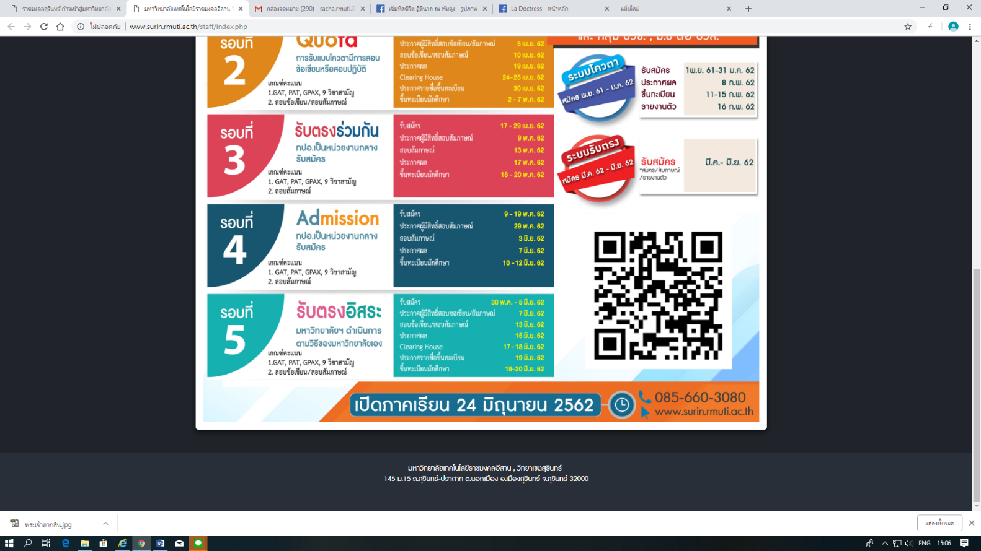  **ขอรับรองว่าข้อความข้างต้นเป็นจริงทุกประการ**

**ติดต่อ** งานบริการการศึกษา **โทรศัพท์** 085 6603080 **IDLINE** : 0856603080  **Facebook** : งานบริการการศึกษา วิทยาเขตสุรินทร์

ลงชื่อ....................................................... **ผู้สมัคร**

(...................................................................)

วันที่............./............................./..................